Профориентационная работа среди учащихся 11 классов с университетом Казпотребсоюза.
5 ноября 2025 года в КГУ ОШ № 19 проводилась консультационная работа среди учащихся 11 классов. Профориентаторы Карагандинского университета Казпотребсоюза приехали в школу для разъяснительной работы по имеющимся специальностям университета, условиями поступления, социальными преимуществами обучения в университете.
Сотрудничество с данным университетом идет уже более 8 лет и каждый год выпускники школы есть в числе их абитуриентов по различным специальностям.
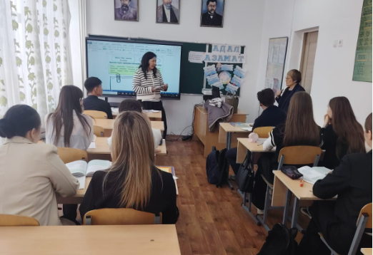
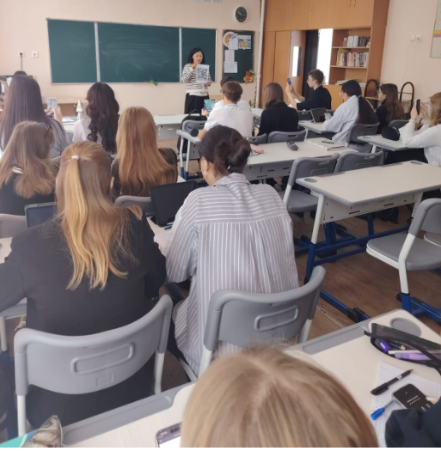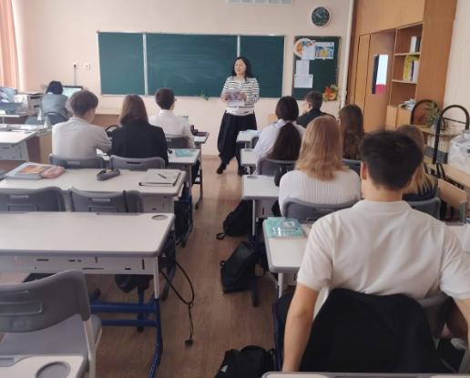
https://www.instagram.com/p/DQtAsaUDCiX/?igsh=OTlzZ3h0cXllYm9m
ссылка на публикацию

